DİNKULTURU.ORG İMAM HATİP ORTAOKULU
7. SINIF
2021 - 2022 EĞİTİM ÖĞRETİM YILI Adı ……………………………………………… PUAN

PEYGAMBERİMİZİN HAYATI Soyadı …………………………………………
2. DÖNEM 1. SINAV Sınıfı …………………. No ………………….
Aşağıda verilen çoktan seçmeli soruları cevaplayınız. (10x5)

- Peygamber Efendimizin ailesi için aşağıdakilerden hangisi söylenemez?
- Anlayış ve haklara riâyet hâkimdi.
- Üzüntüler ve sevinçler paylaşılırdı.
- Ev işlerini sadece kadınlar yapardı.
- Karşılıklı sevgi ve saygı bulunurdu.

- “Peygamber Efendimizin ev halkı, aile fertleri, akrabaları ve soyu” anlamına gelmektedir.
Yukarıda tanımı verilen kavram aşağıdakilerden hangisidir?
- Sıla-i rahim
- Ehl-i beyt
- Hane-i saadet
- Ashab-ı suffe

- Aşağıdakilerden hangisi akrabalarımıza karşı görevlerimizdendir?
- Sevinçli ve hüzünlü günlerinde yanlarında olmak.
- Borç istediklerinde vermemek.
- Sadece özel günlerde ziyaret etmek.
DİNKULTURU.ORG
- Ziyaretleri karşılık bekleyerek yapmak.

- “Akrabası ile ilişkisini kesen cennete giremez.’’
Yukarıdaki hadis-i şerif aşağıdaki kavramlardan hangisi ile ilgilidir?
- Adalet
- Komşuluk
- Sıdk
- Sıla-i rahim

- Aşağıdaki davranışlardan hangisi şefkatli bir babanın tutum ve davranışları arasında yer almaz?
- Çocukları arasında ayrım yapmak.
- Ev halkına selam vermek.
- Güler yüzlü ve anlayışlı olmak.
- Çocuklarıyla eğlenceli vakit geçirmek.

6) Hz. Peygamber, çocuklara güzel isimler konulmasına önem vermiştir. Doğduklarında torunlarının sağ kulağına ezan, sol kulağına kamet okumuştur. Onlar için kurban kesmiştir.
Yukarıda bahsi geçen kurban çeşidi aşağıdakilerden hangisidir?
A) Adak kurbanı
B) Akika kurbanı
C) Nezir kurbanı
D) Hedy kurbanı

7) Peygamber Efendimizin torunlarının isimleri aşağıdakilerden hangisidir?
A) Ahmet-Mehmet
B) Abdullah-Kasım
C) Ali-İbrahim
D) Hasan-Hüseyin

8) “Çocuklarınıza ikramda bulunun; onlara güzel bir terbiye verin.”
Yukarıdaki hadis-i şerif aşağıdakilerden hangisi ile ilgilidir?
A) Canın korunması
B) Malın korunması
C) Neslin korunması
D) Aklın korunması

9) Aşağıdaki davranışlardan hangisi kul hakkı olarak değerlendirilir?
A) Kendi paramızla çikolata alıp yemek.
B) Yiyeceğimizi arkadaşımızla paylaşmak.
C) Kantinde sıra bekleyenlerin önüne geçmek.
D) Sınava çalışarak yüksek puan almak.

10) - Çocuk yaşta Müslüman olan ilk kişidir.
- Peygamberimizin amcalarından biridir.
- Peygamberimizin eşi ve Hz. Ebubekir’in kızıdır.
Yukarıdaki öncüllerde hangi sahabe ile ilgili bir bilgi verilmemiştir?
A) Musab b. Umeyr
B) Hz. Aişe
C) Ebu Talip
D) Hz. Ali

Aşağıdaki boşluklara uygun kelimeleri yerleştiriniz. (10x3)
Hz. Aişe / Takva / Hane-i Saadet / İsra / Şerif / Vefalı / Habeşistan / Ashab-ı Kiram / Emin
Hz. Hatice / Sabırlı / Taif / Emanet / Seyyid / Miraç / Adalet

- Peygamber Efendimizin huzur ve mutlulukla dolu olan aile yuvasına İslam kültüründe __________________
denilmektedir.
- İslam kültüründe Hz. Hasan’ın soyundan gelenlere ______________, Hz. Hüseyin’in soyundan gelenlere de ____________ unvanı verilmiştir.

- ____________, birine geçici olarak bırakılan ve teslim alınan kişice korunması gereken eşya, kimse vb. şeylere denir

- İnsanlar, Allah katında eşittir. Allah katında üstünlük ______________ iledir.

- Komşusu, şerrinden ___________ olmayan kimse, cennete giremez.

- Peygamber Efendimizin. Mekke’deki Mescid-i Haram’dan Kudüs’teki Mescid-i Aksa’ya yapmış olduğu mucizevi gece yolculuğuna _____________ denir.

- Sevgi ve dostlukta sebat ve devamlılık, sevgiyi sürdürmek, sevgi ve dostluk bağı, yapılan iyiliği unutmamak _____________ insanın özelliklerindendir.

- _____________, İslam tarihinde Müslüman olan ilk kadındır.

- Peygamberimiz İslam’ı yaymak için Zeyd b. Harise ile _________ şehrine gitmiş ancak orada istediği sonuca ulaşamamıştır.
Aşağıdaki ifadelerden doğru olanların başına D, yanlış olanların başına Y yazınız. (10x2)

- ( ) Peygamber Efendimiz 632 yılında Mekke’de dünyaya gelmiştir.
- ( ) İslam dininde hırsızlık, gasp ve faizcilik gibi işlerin yasaklanması malın korunmasıyla ilgilidir.
- ( ) İslam tarihinde inşa edilen ilk mescid Kuba Mescidi’dir.
- ( ) Mescid-i Nebi’nin bitişiğinde bulunan, yoksul ve genç Müslümanların eğitim görüp barındıkları bölümün ismi Suffe’dir.
- ( ) Peygamberimizin bütün çocukları Hz. Hatice ile olan evliliğinden dünyaya gelmiştir.
- ( ) Mekke’den Medine’ye hicret eden Müslümanlara ensar, onları karşılayıp yardım eden Medineli Müslümanlara ise muhacir denir.
- ( ) Peygamber Efendimize güvenirliğinden dolayı genç yaşta el-Emin unvanı verilmiştir.
- ( ) Peygamberimizin kendisinden sonra vefat eden tek çocuğu İbrahim’dir.
- ( ) Mescid-i Nebi’de Peygamberimizin kabri ile minberi arasındaki “tertemiz gül bahçesi” anlamına gelen bölüme Ravza-i Mutahhara denir.
- ( ) Peygamberimizin annesinin ismi Halime’dir.

Başarılar Dilerim
Ahmet Ali YILMAZ

Lütfen gerekli düzenlemeleri yaptıktan sonra duyuru mahiyetindeki bu sayfayı silmeyi unutmayınız.

Bu sınav Ahmet Ali Yılmaz tarafından dinkulturu.org üzerinden dkab öğretmenlerinin kullanımına sunulmak üzere hazırlanmıştır. Hangi sebeple olursa olsun web sitemiz haricinde herhangi bir web sitesinde yayınlanmasına iznimiz olmadan yayınlanmasına rızamız yoktur. (Lütfen web sitenizin popülizmini bir zahmet kendi emeğiniz ile taçlandırın.)

Dinkulturu.Org olarak hazırlamış olduğumuz yeni materyallerin duyurusunu genellikle aşağıdaki iletişim kanallarımızdan yapmaktayız. Yeni hazırladığımız materyallerden zamanında haberdar olmak için aşağıdaki platformlardan bizi takip edebilirsiniz.
Dkab Öğretmenlerine özel LGS WhatsApp Grubumuza katılmak için https://bit.ly/3wlL2ep
Dkab Öğretmenlerine özel Telegram Grubumuza katılmak için https://t.me/dinkulturu
İnstagram Sayfamız: https://www.instagram.com/Dinkulturu_Org
Facebook Grubumuz: https://www.facebook.com/groups/dinkulturu.org

LGS’ye yönelik 8.Sınıf düzeyi için hazırlamış olduğumuz ve yüksek başarı için her türlü detayı düşündüğümüz özgün ve kaliteli sorulardan oluşan Özet Konu Anlatımı LGS Soru Bankası kitabımızı aşağıdaki bağlantıdan detaylı olarak inceleyebilir, örnek PDF’sini indirebilirsiniz. Ayrıca Öğretmen Örneği talebinde de bulunabilirsiniz.  https://www.dinkulturu.org/index.php/soru-bankasi | Çok beğenilen 8.sınıf kitabımızın formatında hazırladığımız özgün etkinlikler, eğlenceli ve resimli konu anlatımı ve yeni nesil kaliteli sorulardan oluşan 4.sınıf kitabımızın güncellenmiş 2. baskısı 2022-2023 Eğitim Öğretim Yılında Çıkıyor.
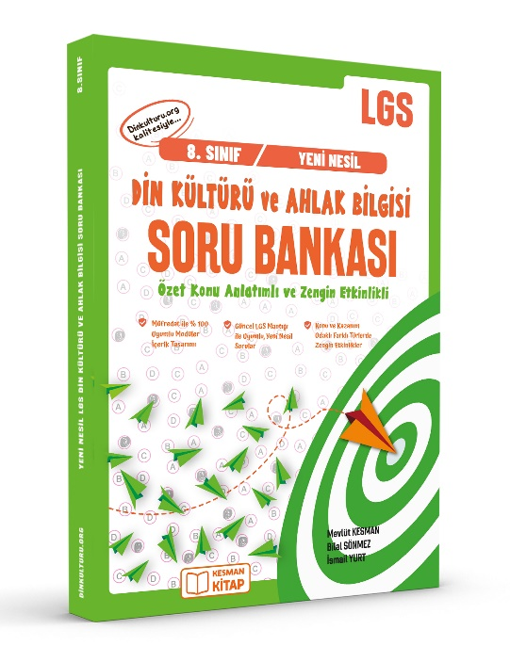 | 